**УРОК в темі № 7**

**Тема уроку:** Многочлен. Подібні члени многочлена та їх зведення.Степінь многочлена

**Мета уроку:** формування понять «многочлен», «степінь многочлена», «стандартний вигляд многочлена»; формування вмінь учнів записувати многочлени в стандартному вигляді; розвивати активність, уважність, спостережливість; виховувати працелюбність

**Тип уроку:** урок формування нових знань, умінь і навичок

**Хід уроку**

**I. Організаційний етап**

**ІІ. Перевірка домашнього завдання**

**145**

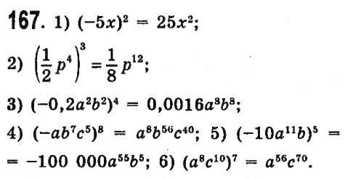

**III. Сприйняття та усвідомлення нового матеріалу**

1. Вивчення нового матеріалу можна здійснити відповідно до пункту 10 підручника за наступним планом.

План

1) Означення многочлена.

2) Тричлен, двочлен та одночлен як окремі випадки мно­гочленів.

3) Подібні члени многочлена.

4) Многочлен стандартного вигляду.

5) Степінь многочлена.

1. Усне розв'язання вправ 186, 191.

**IV. Закріплення та осмислення нового матеріалу**

Розв'язування вправ:

1) колективно з поясненням — 192, 200, 204, 207;

**V. Домашнє завдання**

§7. Вправи 193, 197, 202.

**VI. Підбиття ПІДСУМКІВ уроку**

Завдання класу.

1) Що таке многочлен? Наведіть приклади.

2) Які з наведених виразів є многочленами?

а) 3*х +* ; б)  + 3*аb*; в) 6*x* – 5 + *х*2; г) (3*х* + 2)2.

3) Який многочлен називають многочленом стандартного вигляду?

4) Який із наведених многочленів є многочленом стан­дартного вигляду? Якщо многочлен не є многочленом стандартного вигляду, зведіть його до многочлена стан­дартного вигляду.

а) 4*х*2+ 3*х –* 2*х*2; б) *-*2*х*2 *+* 3*х*3 *+* 5*х*;

в) 6*а* · 2*ab –* 4*b*2; г) 2*ху ·* 5*у –* 3*у ·* 5*х*2*.*